МІНІСТЕРСТВО ОСВІТИ І НАУКИ УКРАЇНИ
ХАРКІВСЬКИЙ НАЦІОНАЛЬНИЙ УНІВЕРСИТЕТ ІМЕНІ В. Н. КАРАЗІНА
Кафедра теоретичної та прикладної інформатики

З В І Т
з практичної роботи №3
з дисципліни «Вступ до DevOps»
на тему: «Docker Compose та Multi-stage builds»

Виконав(ла):
студент(ка) групи [Шифр групи]
Тележенко, Олександр
Перевірив:
доктор філософії (PhD),
старший викладач кафедри
теоретичної та прикладної інформатики
Буткевич Микола Віталійович

Харків – 2026

1. МЕТА РОБОТИ
Ознайомитись із Docker Compose та багатоетапною збіркою образів (multi-stage build) і набути практичних навичок щодо опису стеку з кількох контейнерів одним декларативним файлом docker-compose.yml та зменшення розміру власного Docker-образу з вимірюванням різниці в мегабайтах.
2. ЗАВДАННЯ НА ЛАБОРАТОРНУ РОБОТУ
1. Частина 1 (варіант А): описати у docker-compose.yml стек із двох сервісів — db (postgres:15-alpine з named volume) і web (власний застосунок, зібраний з Dockerfile через build:, який підключається до бази за іменем сервісу). Підняти стек, перевірити мережу та погасити його.
2. Частина 2 (варіант 2, Python): для застосунку написати Dockerfile.single (однопрохідний) і Dockerfile.multi (multi-stage: builder на python:3.12-slim та мінімальна фінальна стадія), зібрати обидва образи та порівняти їх розмір командою docker images.
3. ХІД ВИКОНАННЯ РОБОТИ
Частина 1. Створено проєкт із застосунком web/app.py (Flask + pg8000), який підключається до бази за іменем сервісу db, та файл docker-compose.yml. Для db додано healthcheck, а для web — depends_on з умовою service_healthy, щоб застосунок стартував лише після готовності Postgres. Вміст docker-compose.yml:
services:
db:
image: postgres:15-alpine
environment:
POSTGRES_PASSWORD: secret
volumes:
- db_data:/var/lib/postgresql/data
healthcheck:
test: ["CMD-SHELL", "pg_isready -U postgres"]
interval: 3s
timeout: 3s
retries: 10
web:
build:
context: ./web
dockerfile: Dockerfile.multi
environment:
DB_HOST: db
POSTGRES_PASSWORD: secret
ports:
- "8080:5000"
depends_on:
db:
condition: service_healthy
volumes:
db_data:
Стек запущено командою docker compose up -d --build. Стан сервісів перевірено командою docker compose ps:
docker compose up -d --build
docker compose ps
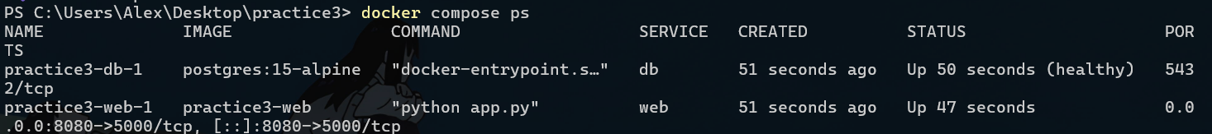
Рис. 1. Результат docker compose ps: db — Up (healthy), web — Up
Перевірка, що web бачить db за іменем сервісу (внутрішній DNS Compose), а не за IP:
docker compose exec web ping -c 2 db
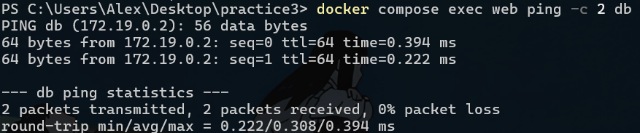
Рис. 2. Ім'я db резолвиться в IP контейнера бази (172.19.0.2), втрат пакетів немає
Частина 2. Для застосунку з Частини 1 написано два Dockerfile. Dockerfile.single збирає й запускає все в одному образі на python:3.12:
FROM python:3.12
WORKDIR /app
COPY requirements.txt .
RUN pip install -r requirements.txt
COPY app.py .
EXPOSE 5000
CMD ["python", "app.py"]
Dockerfile.multi має дві стадії: builder (python:3.12-slim) встановлює залежності в /install, а фінальна стадія на python:3.12-alpine копіює лише готовий результат через COPY --from=builder:
FROM python:3.12-slim AS builder
WORKDIR /app
COPY requirements.txt .
RUN pip install --no-cache-dir --prefix=/install -r requirements.txt
FROM python:3.12-alpine
WORKDIR /app
COPY --from=builder /install /usr/local
COPY app.py .
EXPOSE 5000
CMD ["python", "app.py"]
Обидва образи зібрано з різними тегами та порівняно їх розмір:
docker build -f Dockerfile.single -t myapp-single .
docker build -f Dockerfile.multi -t myapp-multi .
docker images | findstr myapp-
Рис. 3. Розмір образів: myapp-single — 1.63 GB, myapp-multi — 93.8 MB
Образ зменшився приблизно в 17 разів (1630 МБ / 93.8 МБ). У фінальну стадію не потрапили повний базовий образ python:3.12 (компілятори, системні бібліотеки, інструменти збірки), стадія builder на python:3.12-slim та кеш pip: скопійовано лише встановлені пакети (/install) і app.py. Повний код проєкту: https://github.com/OleksandrTelezhenko/devops-practice-3
4. ДЕКЛАРУВАННЯ ВИКОРИСТАННЯ ШТУЧНОГО ІНТЕЛЕКТУ (ШІ)
Відмітьте відповідний варіант символом «Х»:
[ ] Під час виконання цієї лабораторної роботи інструменти генеративного ШІ НЕ використовувалися.
[ X ] Під час виконання цієї лабораторної роботи використовувалися інструменти ШІ як допоміжний засіб (деталі наведено нижче).
Таблиця 1. Використані інструменти та промпти
Інструмент ШІ  (напр. ChatGPT, Copilot, Claude) | Список промптів або опис задачі, делегованої ШІ
Claude (Anthropic) | "Зроби завдання: варіант А для Частини 1 і варіант 2 (Python) для Частини 2" — генерація docker-compose.yml, app.py, Dockerfile.single та Dockerfile.multi. Результати перевірено та запущено самостійно.

5. ВИСНОВКИ
Під час виконання практичної роботи було досліджено Docker Compose та multi-stage build. В результаті вдалося описати стек із двох сервісів (застосунок на Flask і Postgres з named volume) одним файлом docker-compose.yml, підняти його однією командою та переконатися, що web бачить db за іменем сервісу. Multi-stage збірка зменшила образ із 1.63 ГБ до 93.8 МБ (приблизно в 17 разів), бо у фінальний образ потрапляє лише результат збірки. Найбільші труднощі виникли з порядком старту сервісів і зайнятим портом 8080 від контейнерів попередньої роботи, але їх було вирішено завдяки healthcheck із depends_on та зупинкою старих контейнерів.

